Напишите скрипт: Калькулятор доходности вклада.
Данные хранятся во временной таблице deposit(id SERIAL, date DATE, accured_interest DECIMAL, amount DECIMAL, description TEXT), также необходимо хранить изначальную сумму, процент, длительность и дату открытия вклад. В результате выполнения скрипта вы должны вывести: информацию по вкладу до открытия, детализацию платежей и информацию по вкладу после закрытия.
Начисленные проценты должны считаться с учетом ежемесячной капитализации и без учета налогов. Результат вычислений должен соответствовать результату, который показан в примерах. Выводимые данные должны соответствовать формату, который используется в примерах.
Примеры результата:
Пример 1.
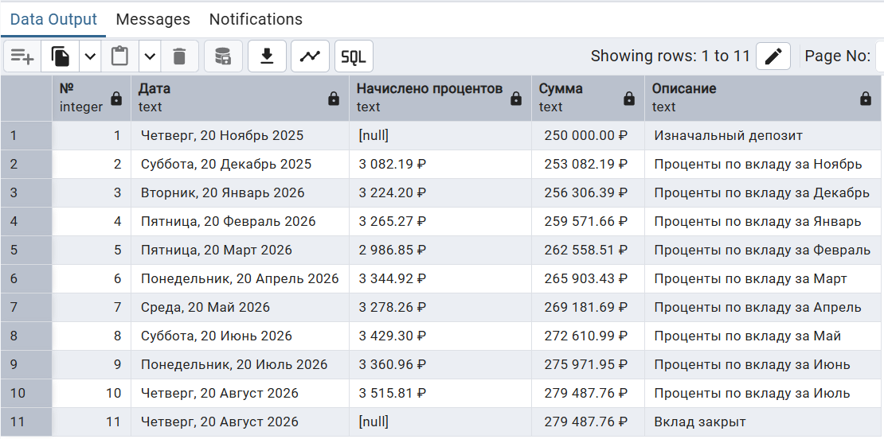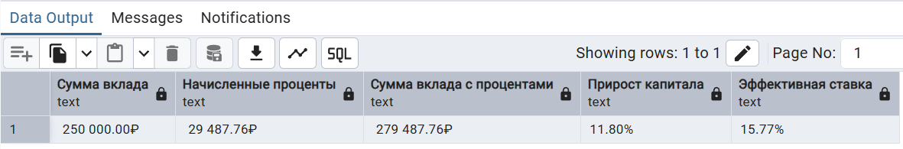

Пример 2.
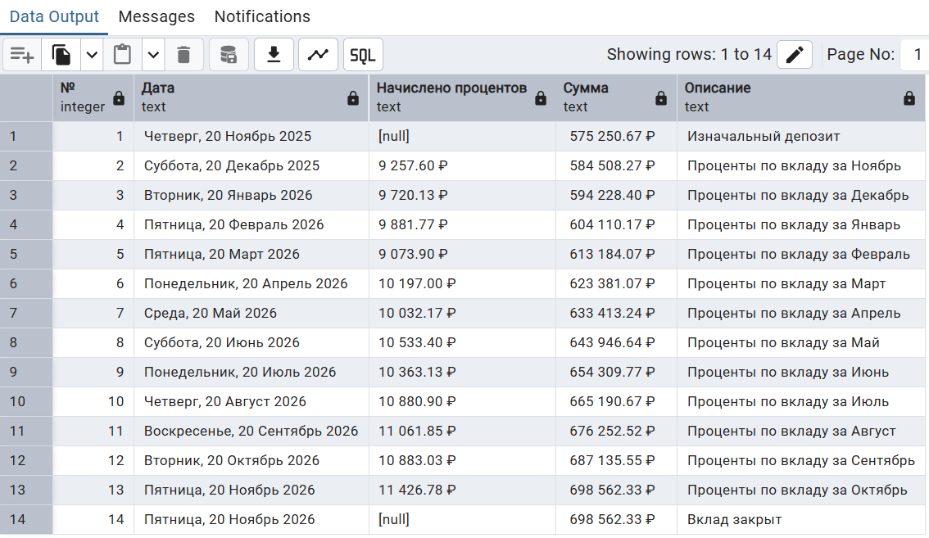
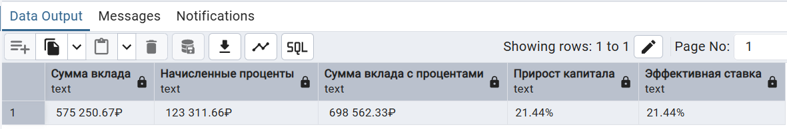

Пример 3.
